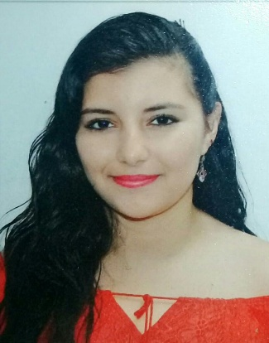
Datos Personales:
Nombre: Dámaris Agripina Gomez Hipolito
Dirección: 1era Av 21-62 Col. La Ceiba
DPI: 3131 88114 0501
Teléfonos: 49077012 – 46200521
Correo Electrónico: damarisgomez150@gmail.com
N° de Nit: 101972598

Objetivos Personal y laboral:
Establecerme en una organización competitiva que permita aportar mis conocimientos a un equipo de trabajo, seguir aprendiendo y formarme laboralmente, realizar mis tareas de la mejor manera, aprender la lección de mis errores.

Educación académica actual:
2do Semestre de Ingeniería en Sistemas – Universidad Mariano Gálvez De Guatemala

Estudios realizados
- 1er Semestre de Ingeniería en sistemas – Universidad Mariano Gálvez de Guatemala
- Bachiller en Computación con orientación comercial – Colegio Integral Hispanoamericano
- Operadora de computadoras –INTECAP
- Reparadora de Computadoras – INTECAP

Otros cursos realizados
Realizados en INTECAP
- Microsoft Excel Avanzado
- Diseño de Aplicaciones Para la Web con PHP4
Certificado
- Uso De Microsoft Excel 2013

- Diseño de Páginas Web
- Diseño de Redes Virtuales
- Microsoft Access Avanzado

Practicas Supervisadas Realizadas en
- Empresa Portuaria Quetzal

Referencias personales
- Ing Kevin Diaz – 40225021
- Jose Marcos Alvarado – 400820398
- Lic. Vinicio Lucas - 52386469

